# JUC多线程及高并发

高并发下高内聚、低耦合的前提 注意：

线程、操纵、资源类

判断、干活、唤醒通知

严防多线程并发状态下的虚假唤醒

## volatile的理解

### volatile

Volatile是java虚拟机提供的轻量级的同步机制（相当于轻量级的synchronize），即：

* 保证了可见性
* 不保证原子性
* 禁止指令重排

volatile满足了JMM的可见，有序。

### JMM（java内存模型）的认识

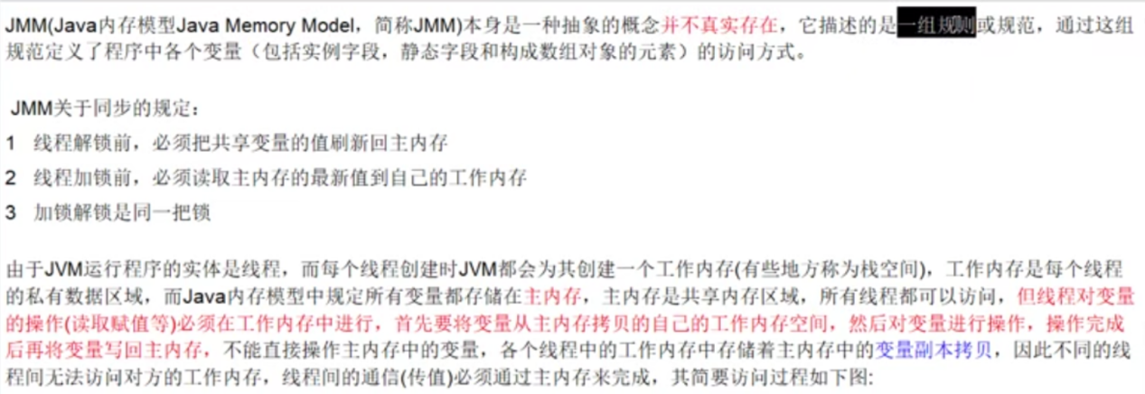

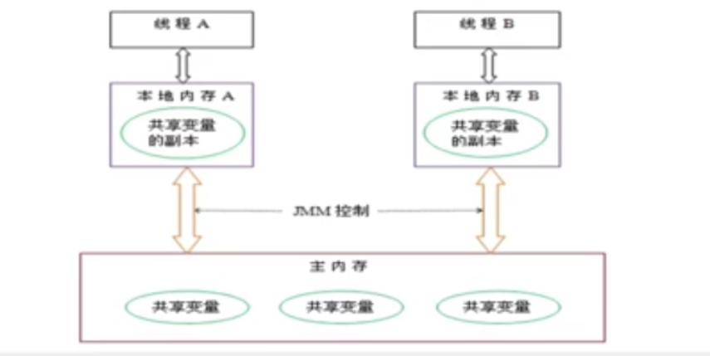

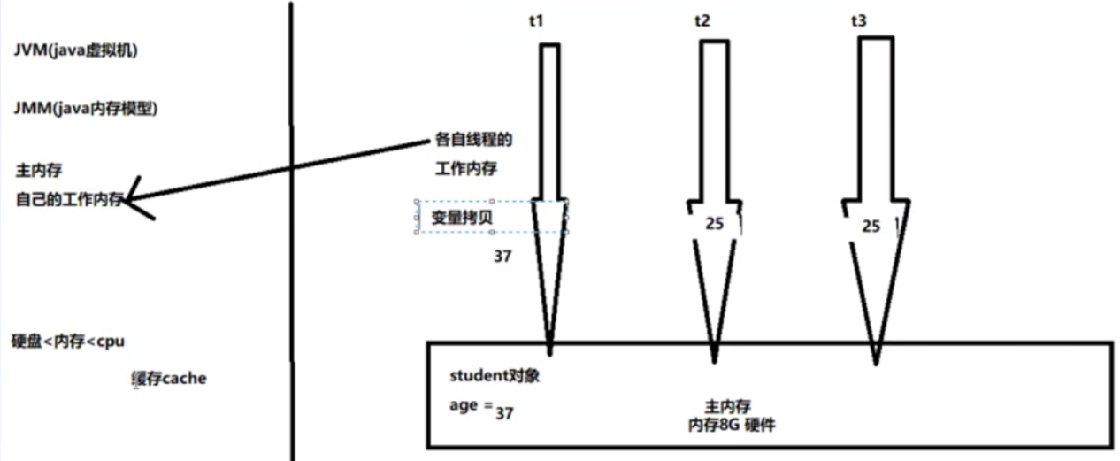

#### 可见性

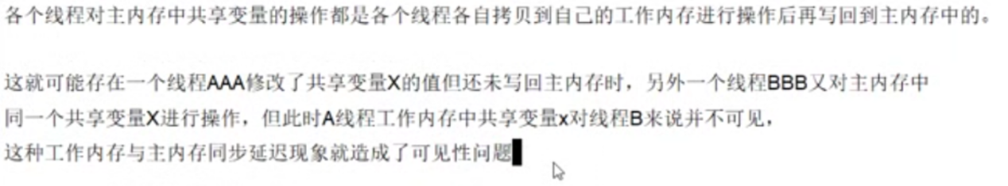

#### 原子性

不可分割，完整性，也即某个线程正在做某个具体业务是，中间不可以加塞或者分割。

需要整体完整，要么同时成功，要么同时失败。

number++ 是非线程安全的。

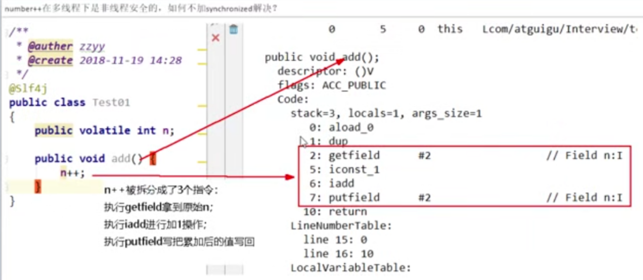

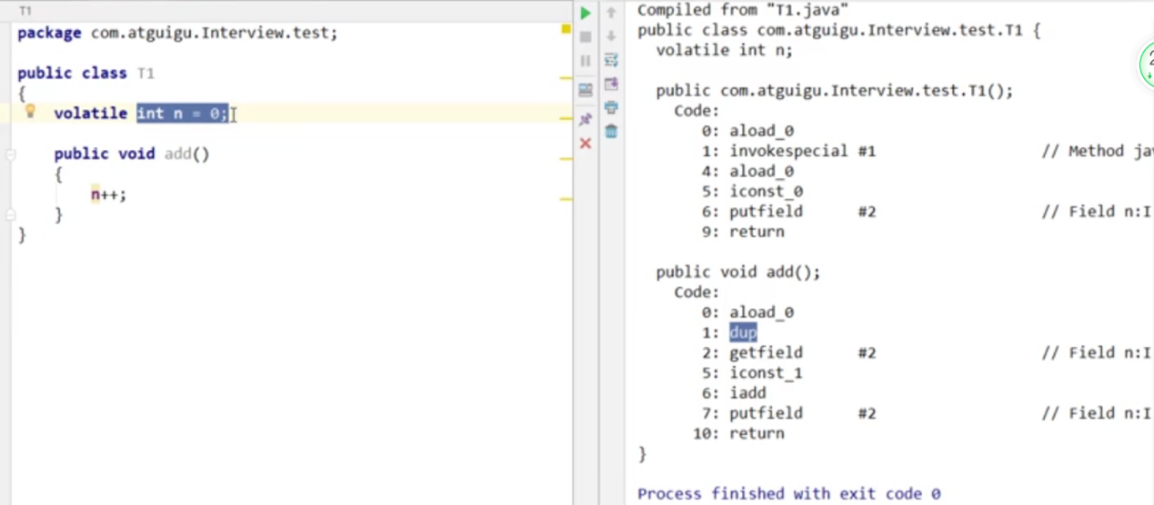

#### 有序性

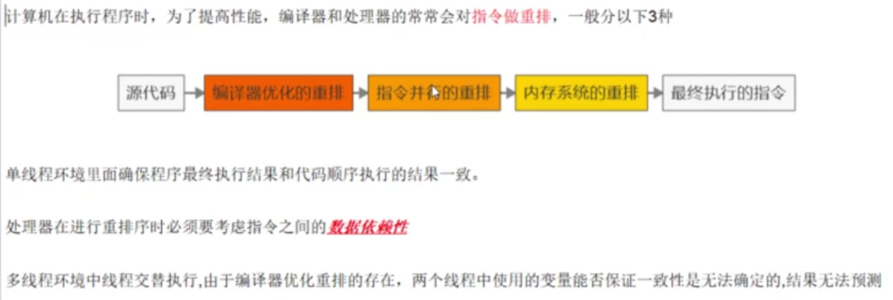

* 重排1

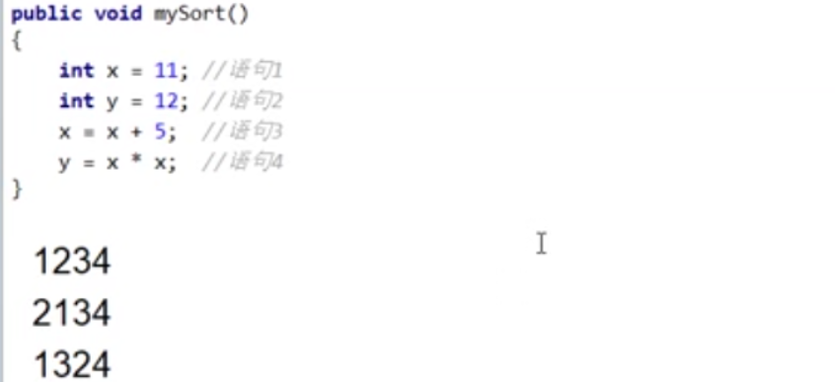

问题：语句4可以重排后变成第一条吗？

不可以，指令之间具有依赖性。

* 重排2

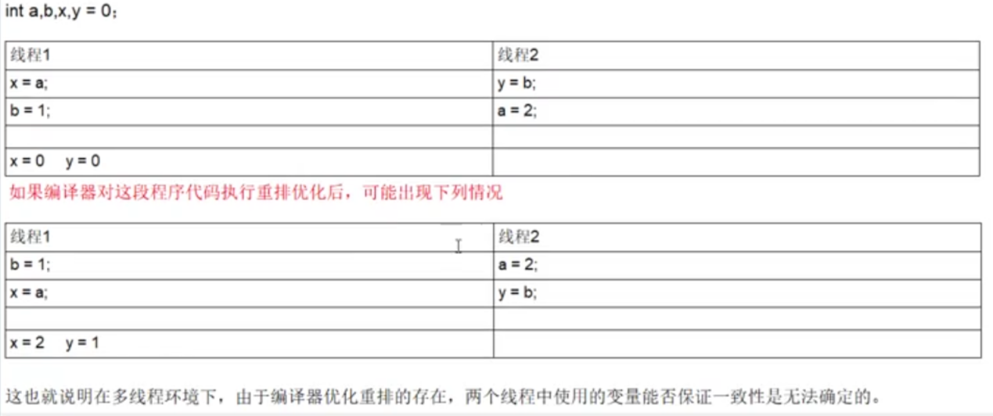

案例：

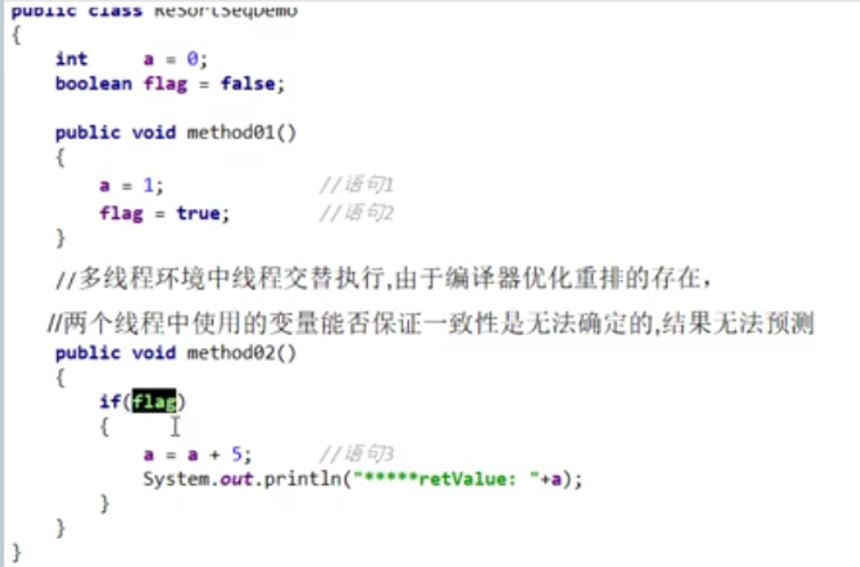

* 禁止指令重排小结

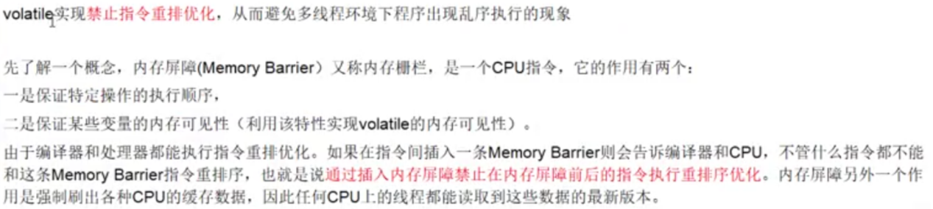

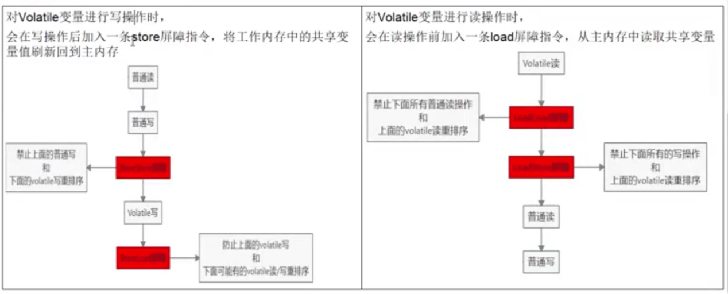

#### Volatile的代码演示可见性+原子性

|  |
| --- |
| /*  * Copyright (C) 2019 SuperH, Inc. All Rights Reserved.  */  package com.cloud.clientservice.myThreadTest;  import java.util.concurrent.TimeUnit;  import java.util.concurrent.atomic.AtomicInteger;  import org.junit.Test;  /**  * 原子类  */  class MyData // MyData.java ---> MaData.class ---> JVM字节码  {  volatile int number = 0;  public void addTo100(){  this.number = 100;  }  // number前面加了关键字volatile，但不保证原子性  public void addPlusPlus(){  number++;  }  AtomicInteger atomicInteger = new AtomicInteger();// 默认值为0  public void setAtomicInteger(){  this.atomicInteger.getAndIncrement();  }  }  /**  * @authur wtj  * @date 2019/6/14 21:48  *  * 1 验证volatile的可见性  * 1.1 int number = 0 ;numbere 之前没有volatile修饰；  * 1.2 添加了volatile，可以解决可见性问题。  *  * 2. 验证volatile不保证原子性  * 2.1 原子性指的是什么意思？  * 不可分割，完整性，也即某个线程正在做某个具体业务是，中间不可以加塞或者分割。  * 需要整体完整，要么同时成功，要么同时失败。  *  * 2.2 volatile不保证原子性  *  * 2.3 why  * number++ 不是原子操作  *  * 2.4 解决办法  * * 加sync  * * 使用JUC下的AtomicInteger  * *  *  */  public class VolatileTest {  /**  * 1. volatile 可以保证可见性，及时通知其它线程，主物理内存的值已被修改  */  @Test  public void testSeeOkByVolatile(){  MyData myData = new MyData(); // 资源类  new Thread(() ->{  System.out.println(Thread.currentThread().getName() + "\t start");  try {  TimeUnit.SECONDS.sleep(3);  myData.addTo100();  System.out.println(Thread.currentThread().getName() + "\t update number 100");  } catch (InterruptedException e) {  e.printStackTrace();  }  },"AAA").start();  // 第二个线程就是main线程  while (myData.number == 0){  // main线程一直在等待循环，直到number值发生改变；  }  System.out.println(Thread.currentThread().getName() + "\t thread end");  }  /**  * 1. volatile 不可以保证原子性  */  @Test  public void testFailAtomicByVolatile(){  MyData myData = new MyData();  for (int i = 0; i < 20; i++) {  new Thread(() ->{  for (int j = 0; j < 1000; j++) {  myData.addPlusPlus();  myData.setAtomicInteger();  }  },String.valueOf(i)).start();  }  // 需要等待上面20线程都计算完成后，再用main线程取得最终结果值是多少？  /* // 方法1 暂停一会线程  try {  TimeUnit.SECONDS.sleep(5);  } catch (InterruptedException e) {  e.printStackTrace();  }*/  // 方法2  // 大于2 的原因，除当前main线程，还有守护线程，做gc  while (Thread.activeCount() > 2 ){  /**  * yield()方法的作用是放弃当前的CPU资源，将它让给其他的任务去占用CPU时间。注意：放弃的时间不确定，可能一会就会重新获得CPU时间片  *  * 它与 sleep()类似，只是不能由用户指定暂停多长时间，并且 yield()方法只能让同优先级的线程有执行的机会,采用 yieid 可以将 CPU 的使用权让给同一个优先级的线程  */  Thread.yield();  }  System.out.println(Thread.currentThread().getName() + "\t number = " + myData.number );  System.out.println(Thread.currentThread().getName() + "\t atomicInteger = " + myData.atomicInteger );  }  } |

#### 综上1234，线程安全性获得保证

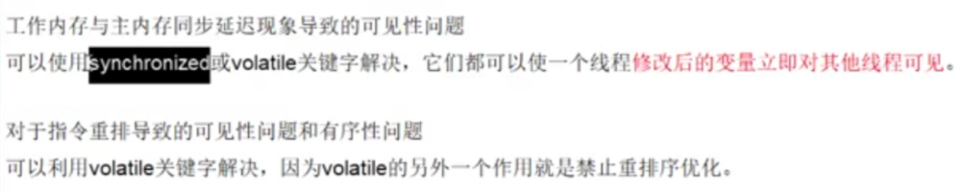

### 那些地方用到volatile

#### 单例模式DCL代码

|  |
| --- |
| public class SingletonTest {  private static SingletonTest instance = null;  private SingletonTest(){  System.out.println(Thread.currentThread().getName() + "\t 我是SingletonTest的构造方法");  }  // public static SingletonTest getInstance(){  public static synchronized SingletonTest getInstance(){  if(instance == null){  instance = new SingletonTest();  }  return instance;  }  // DCL (Double Check Lock 双端检锁机制  public static SingletonTest getInstance1(){  // public static synchronized SingletonTest getInstance(){  if(instance == null){  synchronized(SingletonTest.class){  if(instance == null){  instance = new SingletonTest();  }  }  }  return instance;  }  public static void main(String[] args){  // 单线程版本的 单例模式  // System.out.println(SingletonTest.getInstance() == SingletonTest.getInstance());  // System.out.println(SingletonTest.getInstance() == SingletonTest.getInstance());  // System.out.println(SingletonTest.getInstance() == SingletonTest.getInstance());  for (int i = 0; i < 10; i++) {  new Thread(() -> {  SingletonTest.getInstance();  },String.valueOf(i)).start();  }  }  } |

#### 单例模式volatile分析

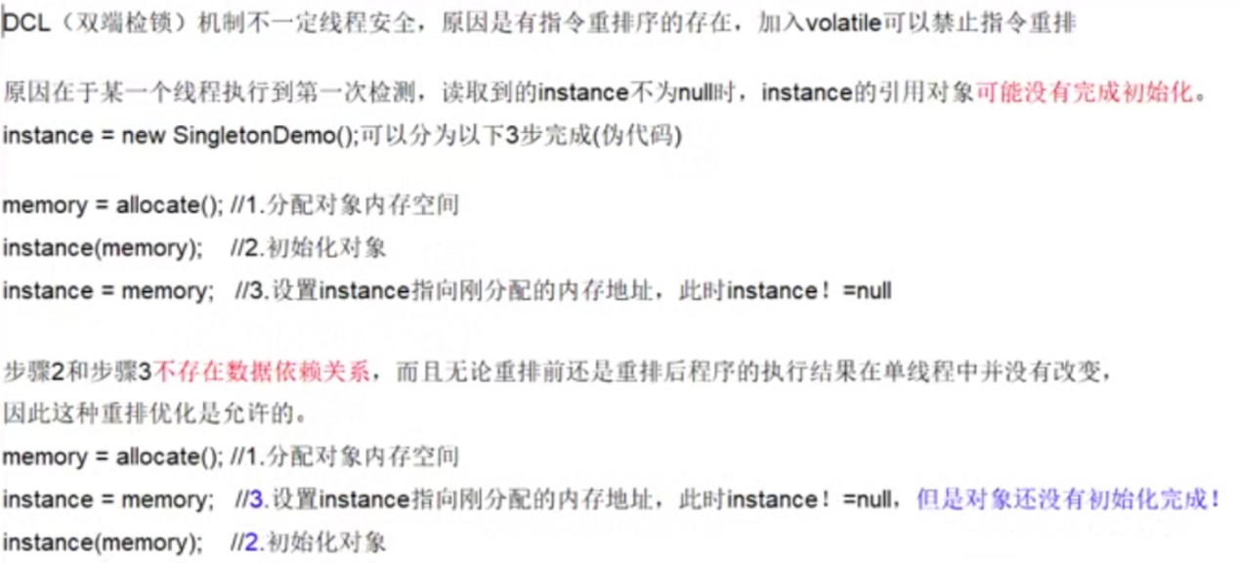



|  |
| --- |
| public class SingletonTest {  private static SingletonTest volatile instance = null;  private SingletonTest(){  System.out.println(Thread.currentThread().getName() + "\t 我是SingletonTest的构造方法");  }  public static SingletonTest getInstance(){  // public static synchronized SingletonTest getInstance(){  if(instance == null){  instance = new SingletonTest();  }  return instance;  }  public static void main(String[] args){  // 单线程版本的 单例模式  System.out.println(SingletonTest.getInstance() == SingletonTest.getInstance());  System.out.println(SingletonTest.getInstance() == SingletonTest.getInstance());  System.out.println(SingletonTest.getInstance() == SingletonTest.getInstance());  for (int i = 0; i < 10; i++) {  new Thread(() -> {  SingletonTest.getInstance();  },String.valueOf(i)).start();  }  }  } |

## CAS是什么？

### 比较并交换

代码：

|  |
| --- |
| public class CASDemo {  @Test  public void test(){  AtomicInteger atomicInteger = new AtomicInteger((5));  // main do thing......  System.out.println(atomicInteger.compareAndSet(5, 2019)+"\t current data :" + atomicInteger.get());  System.out.println(atomicInteger.compareAndSet(5, 1024)+"\t current data :" + atomicInteger.get());  }  } |

结果：

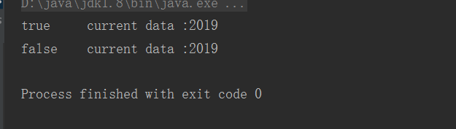

### CAS底层原理？谈谈对unSafe的理解

#### atomicInteger.getAndIncrement();

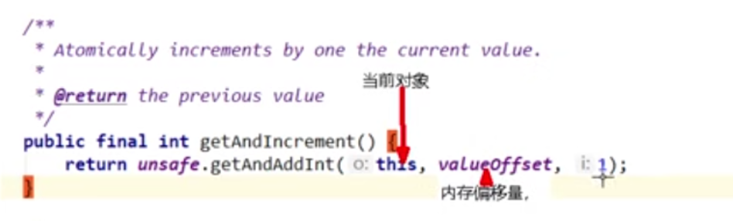

引出一个问题：UnSafe类是什么？

#### UnSafe

源码：

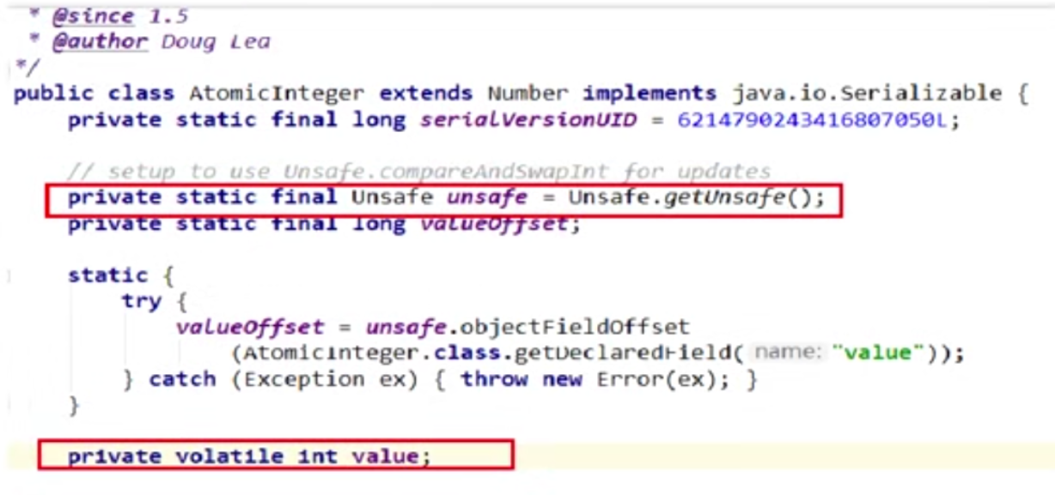

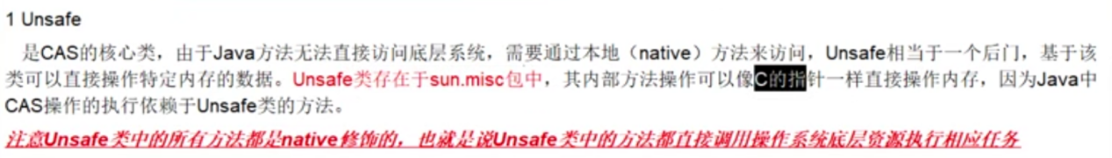

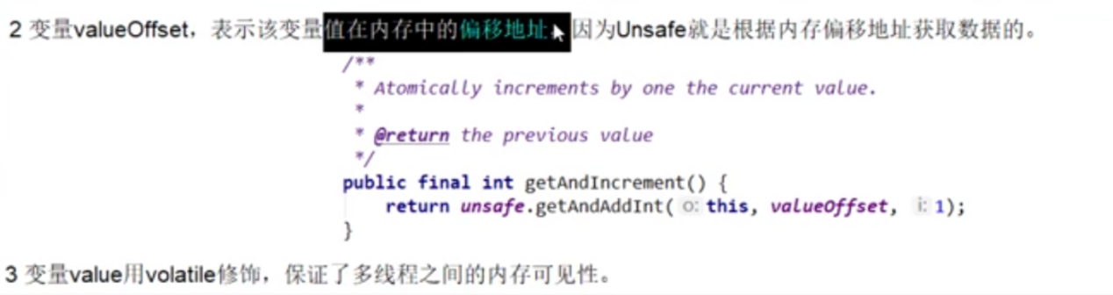

#### CAS是什么

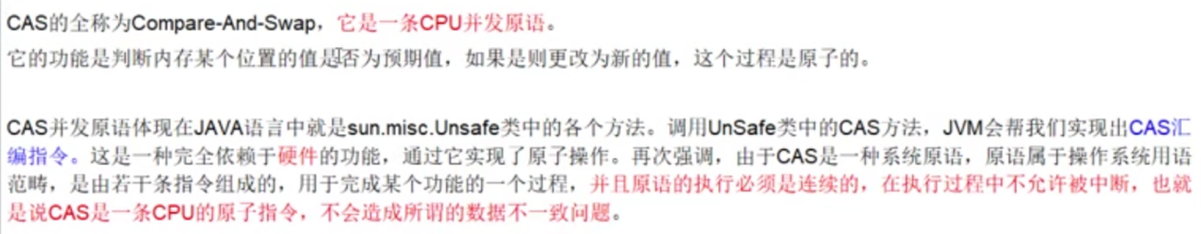

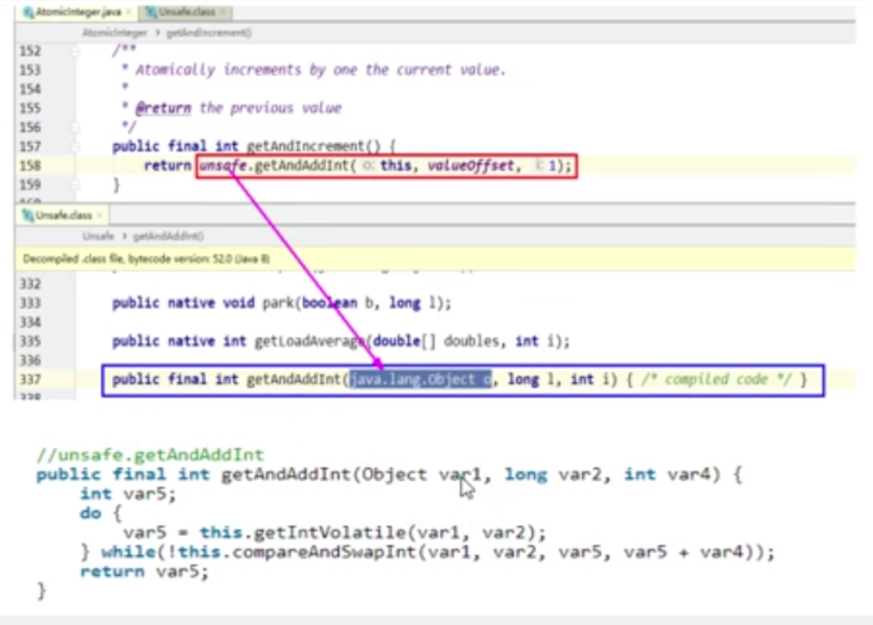

##### * unsafe.getAndAddInt(this, valueOffset, 1)

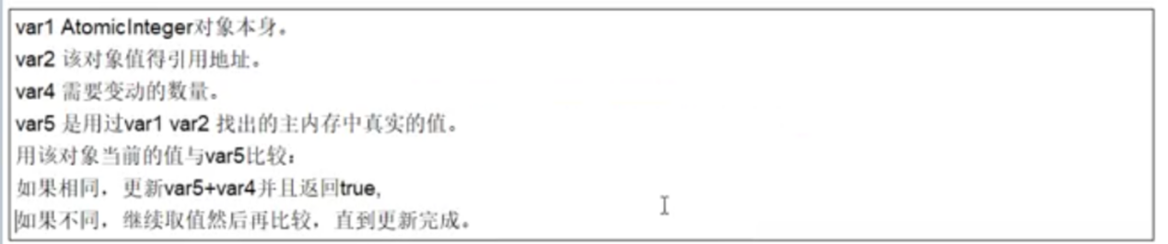

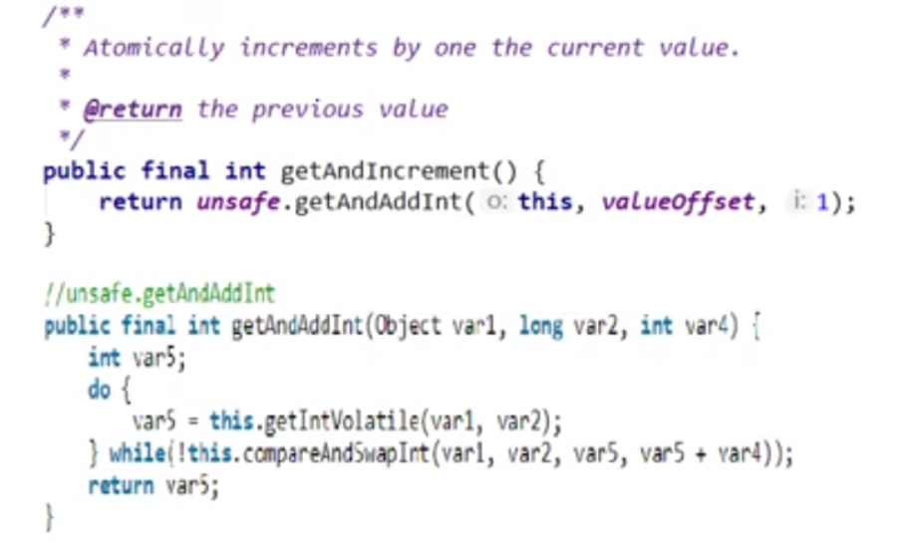

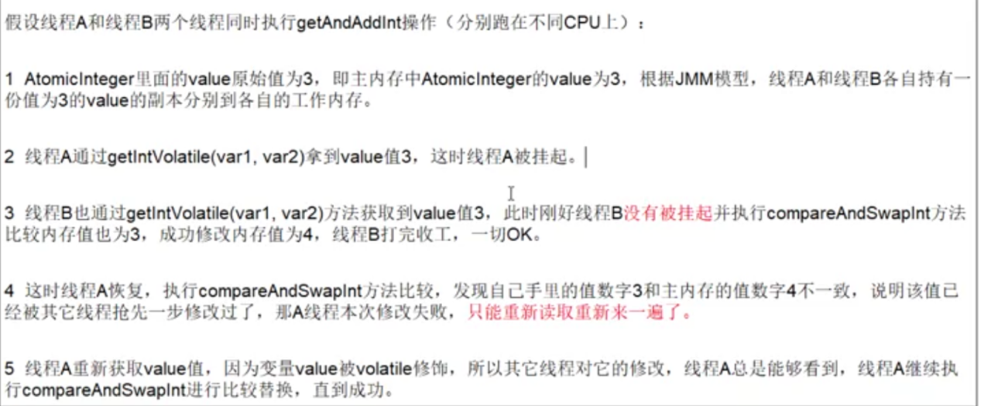

##### * 底层汇编

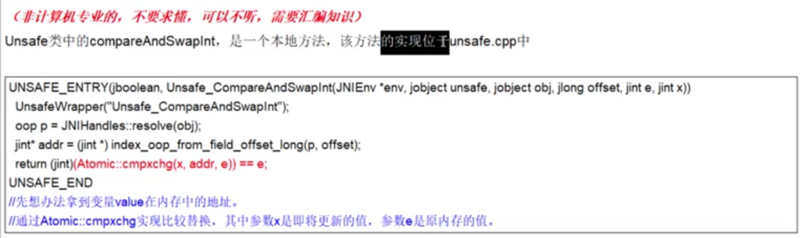

##### * 小总结

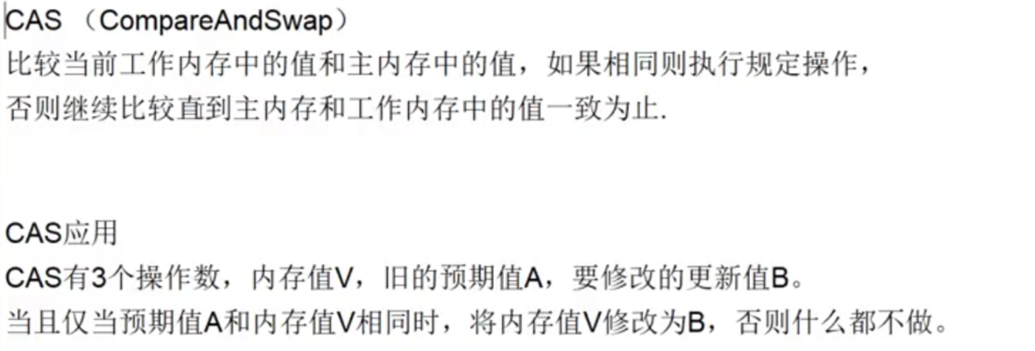

### CAS缺点

CAS相对于synconized来说，提高并发性，同时保证了一致性；但存在以下缺点：

#### 循环时间长开销很大。

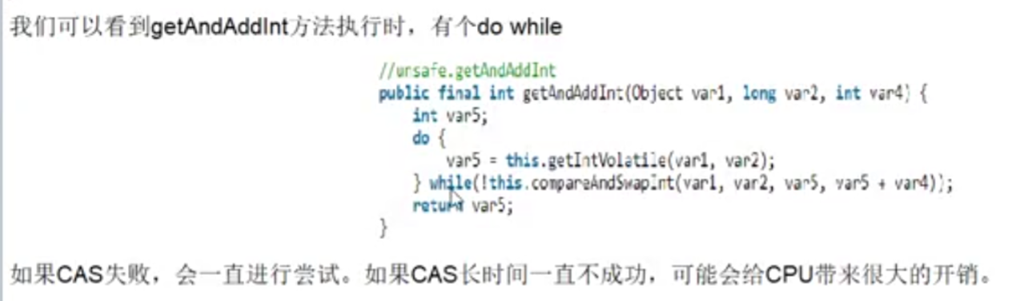

#### 只能保证一个共享变量的原子操作

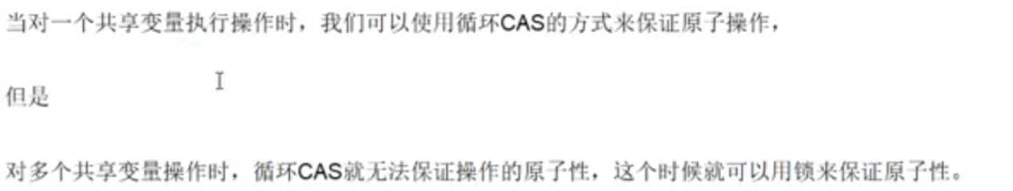

#### 引出ABA问题？？？

## 原子类AtomicInteger的ABA问题谈谈？原子更新引用

CAS ---> UnSafe ---> CAS思想 ---> ABA ---> 原子引用更新 ---> 如何规避ABA问题

### ABA问题是怎么产生的

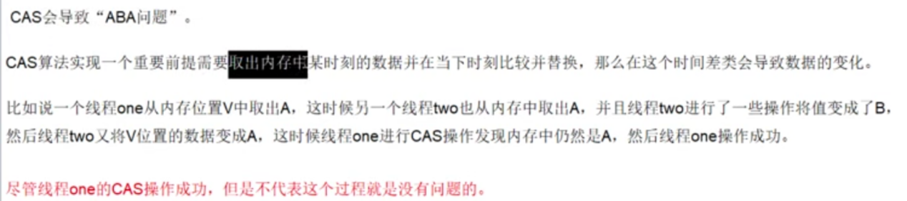

代码演示：

|  |
| --- |
| /**  * @authur wtj  * @date 2019/6/25 16:41  */  public class ABADemo { // AtomicstampedReference  static AtomicReference<Integer> atomicReference = new AtomicReference<>(100);  public static void main(String[] args){  new Thread(() -> {  atomicReference.compareAndSet(100,101);  atomicReference.compareAndSet(101,100);  },"t1").start();  new Thread(() -> {  // 暂停1秒钟t2线程，保证t1完成一次ABA操作  try {  TimeUnit.SECONDS.sleep(1);  } catch (InterruptedException e) {  e.printStackTrace();  }  System.out.println(atomicReference.compareAndSet(100, 2019) + "\t " + atomicReference.get());  },"t2").start();  }  } |

解决ABA问题：理解原子引用 + 新增一种机制，即修改版本号（类似时间戳）

### 原子引用

|  |
| --- |
| /**  * @authur wtj  * @date 2019/6/25 16:27  */  @Data  @AllArgsConstructor  class User{  String userName;  int age;  }  public class AtomicReferenceDemo {  @Test  public void testAtomicReference(){  User zhangsan = new User("zhangsan",22);  User lisi = new User("lisi",25);  AtomicReference<User> atomicReference = new AtomicReference<>();  atomicReference.set(zhangsan);  System.out.println(atomicReference.compareAndSet(zhangsan, lisi) + "\t " + atomicReference.get().toString());  System.out.println(atomicReference.compareAndSet(zhangsan, lisi) + "\t " + atomicReference.get().toString());  }  } |

### 时间戳原子引用

#### AtomicstampedReference

#### ABADemo

代码示例：

|  |
| --- |
| /**  * @authur wtj  * @date 2019/6/25 16:41  */  public class ABADemo { // AtomicstampedReference  static AtomicReference<Integer> atomicReference = new AtomicReference<>(100);  static AtomicStampedReference<Integer> atomicStampedReference = new AtomicStampedReference<>(100,1);  public static void main(String[] args){  System.out.println("=======以下是ABA问题的产生======");  new Thread(() -> {  atomicReference.compareAndSet(100,101);  atomicReference.compareAndSet(101,100);  },"t1").start();  new Thread(() -> {  // 暂停1秒钟t2线程，保证t1完成一次ABA操作  try {  TimeUnit.SECONDS.sleep(1);  } catch (InterruptedException e) {  e.printStackTrace();  }  System.out.println(atomicReference.compareAndSet(100, 2019) + "\t " + atomicReference.get());  },"t2").start();  System.out.println("=======以下是ABA问题的解决======");  new Thread(() -> {  int stamp = atomicStampedReference.getStamp();  System.out.println(Thread.currentThread().getName() + "\t 第一次版本号：" + stamp);  // 暂停1秒钟t3线程，保证t1完成一次ABA操作  try {  TimeUnit.SECONDS.sleep(1);  } catch (InterruptedException e) {  e.printStackTrace();  }  atomicStampedReference.compareAndSet(100,101,atomicStampedReference.getStamp(),  atomicStampedReference.getStamp() + 1);  System.out.println(Thread.currentThread().getName() + "\t 第二次版本号：" + atomicStampedReference.getStamp());  atomicStampedReference.compareAndSet(101,100,atomicStampedReference.getStamp(),  atomicStampedReference.getStamp() + 1);  System.out.println(Thread.currentThread().getName() + "\t 第三次版本号：" + atomicStampedReference.getStamp());  },"t3").start();  new Thread(() -> {  int stamp = atomicStampedReference.getStamp();  System.out.println(Thread.currentThread().getName() + "\t 第一次版本号：" + stamp);  // 暂停3秒钟t4线程，保证t1完成一次ABA操作  try {  TimeUnit.SECONDS.sleep(3);  } catch (InterruptedException e) {  e.printStackTrace();  }  boolean result = atomicStampedReference.compareAndSet(100,2019,stamp,  stamp + 1);  System.out.println(Thread.currentThread().getName() + "\t 修改成功否" + result + "\t 当前版本号： " + atomicStampedReference.getStamp());  System.out.println(Thread.currentThread().getName() + "\t 当前值为" + atomicStampedReference.getReference());  },"t4").start();  }  } |

## 集合类并发不安全问题

### 写一个ArrayList线程不安全的案例，并给出解决方案：

代码示例：

|  |
| --- |
| public class ContainerNotSafeDemo {  public static void main(String[] args){  List<String> list = Arrays.asList("a","b","c");  list.forEach(System.out::println);  for (int i = 0; i < 3; i++) {  new Thread(() ->{  list.add(UUID.randomUUID().toString().substring(8));  System.out.println(list);  },String.valueOf(i)).start();  }  //结果：报出异常 java.util.ConcurrentModificationException    }  } |

解决方案：

* new vector<>();

* Collections.synchronizedList(new ArrayList<>());

* new CopyOnWriteArrayList<>();

限制不可以使用Vector和Collections工具类的解决方案

new CopyOnWriteArrayList<>(); // 写时复制，读写分离的思想

写时复制

copyOnWrite容器即写时复制的容器。忘一个容器添加元素的时候，不直接往当前容器Object[]添加，而是现将当前容器Object[]进行copy，复制出一个新的容器Object[] newElements，然后新的容器Object[] newElements里添加元素，添加完元素后，再将源容器的引用指向新的容器 色图Array(newElements);这样的好处是可以对CopyOnWrite容器进行并发的读而不需要加锁，因为当前容器不会添加任何元素，所以CopyOnWrite容器也是一种读写分离的思想，读和写不同的容器。

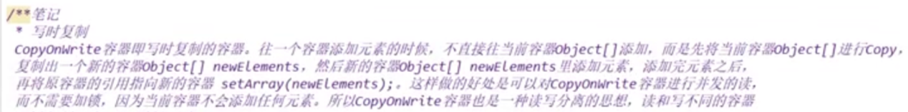

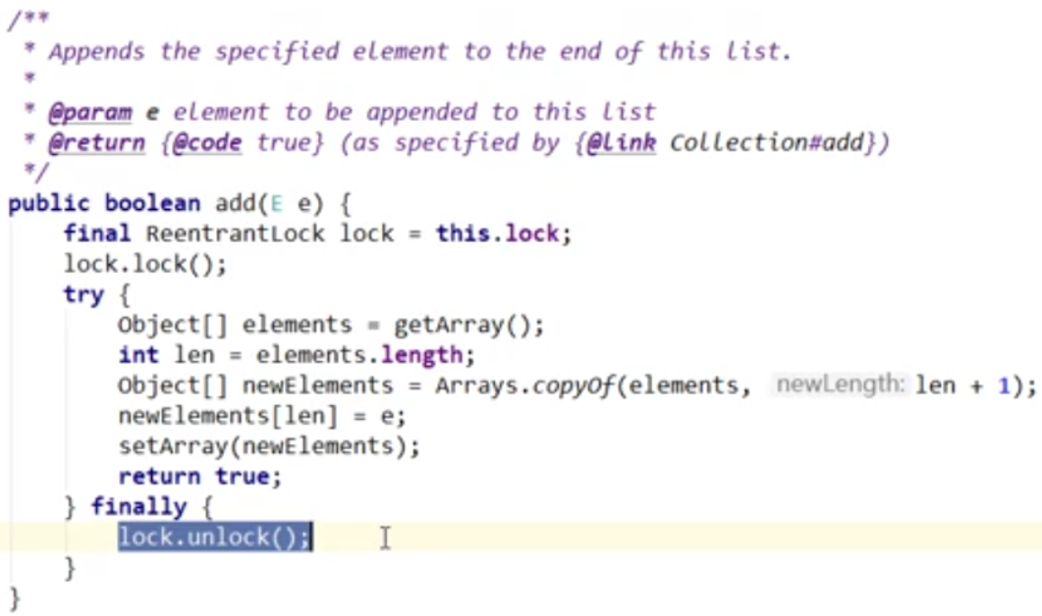

### 集合类不安全之Set：

#### HashSet

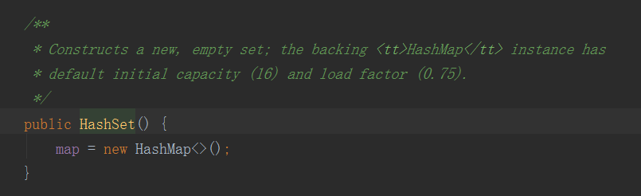

#### CopyOnWriteArraySet

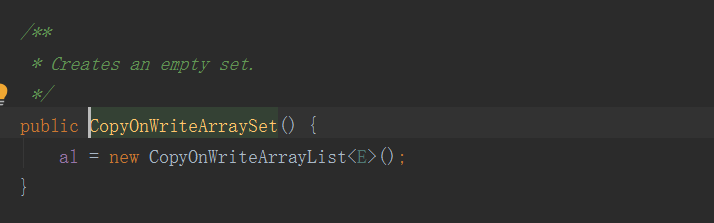

### 集合类不安全之Map

HashMap 与ConcurrentHashMap的区别？

#### HashMap

#### ConcurrentHashMap

## 公平锁、非公平锁、可重入锁、递归锁、自旋锁的理解；手写一个自旋锁

### java的公平锁与非公平锁

#### 是什么

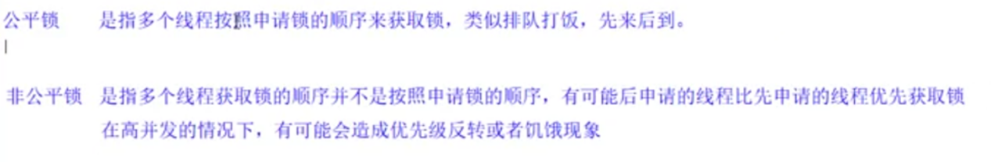

#### 两者区别

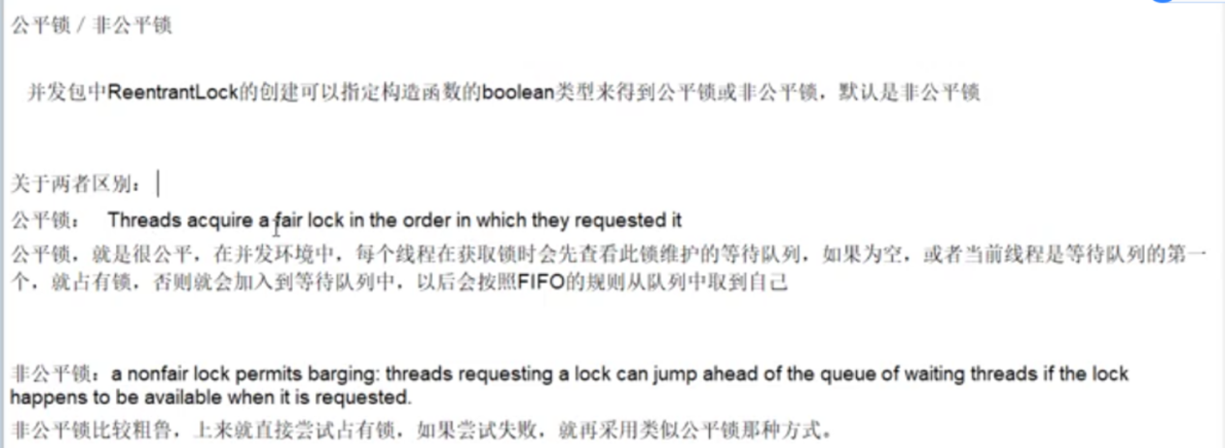

#### 另外

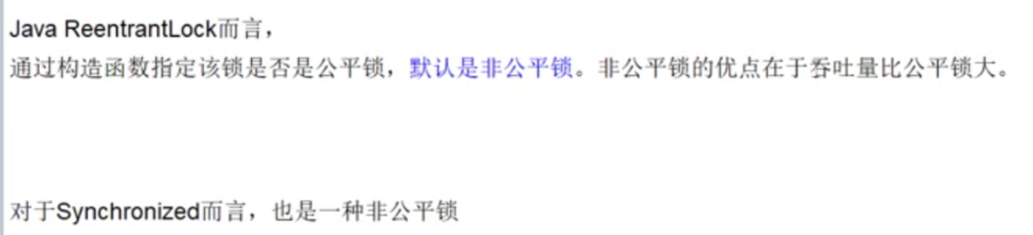

### 可重入锁和递归锁

可重入锁就是递归锁

#### 是什么



#### ReentrantLock、Synchronized就是一个典型的可重入锁

#### 可重入锁的最大作用就是避免死锁

#### ReentrantLockDemo

|  |
| --- |
| // 资源类  class Phone implements Runnable{  // 同步方法1  public synchronized void sendSMS()throws Exception{  System.out.println(Thread.currentThread().getName() + "\t invoke sendSMS method");  sendEmail();  }  // 同步方法2  public synchronized void sendEmail()throws Exception{  System.out.println(Thread.currentThread().getName() + "\t invoke sendEmail method");  }  //======================================================  Lock lock = new ReentrantLock();//默认为 new ReentrantLock(false);  @Override  public void run() {  get();  }  private void set() {  lock.lock();  try{  System.out.println(Thread.currentThread().getName() + "\t invoke set method" );  }finally {  lock.unlock();  }  }  private void get() {  lock.lock();  try{  System.out.println(Thread.currentThread().getName() + "\t invoke get method" );  set();  }finally {  lock.unlock();  }  }  }  /**  * @authur wtj  * @date 2019/6/26 10:17  *  * 可重入锁（也叫递归锁）  *  * 指的是同一线程外层函数获得锁后，内层递归函数仍然能获取该锁的代码  * 在同一个线程外层方法获取锁的时候，在进入内层方法会自动获取锁  *  * 也即是说，线程可以进入任何一个他已经拥有的锁所同步着的代码块  */  public class ReentrantLockDemo {  public static void main(String[] args) {  testSychronized();  try {  TimeUnit.SECONDS.sleep(1);  } catch (InterruptedException e) {  e.printStackTrace();  }  System.out.println("====================================");  testReentrantLock();  }  // ReentrantLock 是可重入锁  private static void testReentrantLock() {  Phone phone = new Phone();  Thread t3 = new Thread(phone,"t3");  Thread t4 = new Thread(phone);  t3.start();  t4.start();  }  // synchronized 是可重入锁  public static void testSychronized(){  Phone phone = new Phone();  new Thread(() -> {  try {  phone.sendSMS();  } catch (Exception e) {  e.printStackTrace();  }  },"t1").start();  new Thread(() -> {  try {  phone.sendSMS();  } catch (Exception e) {  e.printStackTrace();  }  },"t2").start();  /**  * result:  * t1 invoke sendSMS method  * t1 invoke sendEmail method  * t2 invoke sendSMS method  * t2 invoke sendEmail method  */  }  } |

### 自旋锁（spinlock）

自旋锁好处：循环比较获取直到获取到成功为止，没有类似wait的阻塞；

缺点：如果长时间占有，会使得系统变慢，性能下降。

联系UnSafe类 + CAS思想（自旋）：

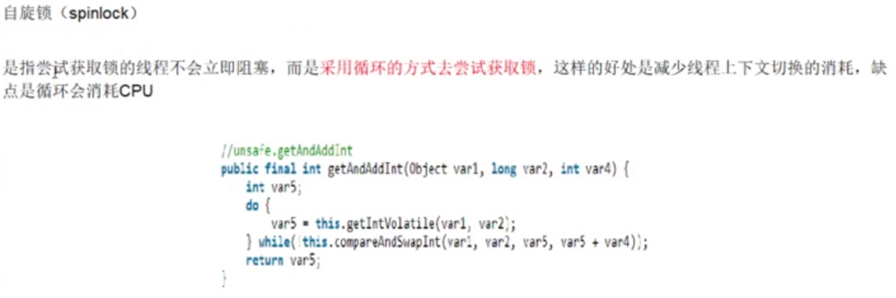

SpinLockDemo验证

|  |
| --- |
| /**  * @authur wtj  * @date 2019/6/26 11:08  *  * 实现一个自旋锁  * 自旋锁好处：循环比较获取直到获取到成功为止，没有类似wait的阻塞  *  * 通过CAS操作完成自旋锁，A线程先进来调用mylock方法自己持有锁5秒钟，  * B进来发现有其他线程持有锁，不是null，所以只能通过自旋等待，直到A释放后B获得  *  */  public class SpinLockDemo {  //原子引用线程  AtomicReference<Thread> atomicReference = new AtomicReference<>();  public void mylock(){  Thread thread = Thread.currentThread();  System.out.println(Thread.currentThread().getName() + "\t come in...");  while(!atomicReference.compareAndSet(null,thread)){  }  }  public void myUnlock() {  Thread thread = Thread.currentThread();  atomicReference.compareAndSet(thread, null);  System.out.println(Thread.currentThread().getName() + "\t invoke myUnLock method");  }  public static void main(String[] args){  SpinLockDemo spinLockDemo = new SpinLockDemo();  new Thread(() ->{  spinLockDemo.mylock();  // 暂停一会线程  try {  TimeUnit.SECONDS.sleep(5);  } catch (InterruptedException e) {  e.printStackTrace();  }  spinLockDemo.myUnlock();  },"A").start();  // 暂停一会线程,保证A线程先启动  try {  TimeUnit.SECONDS.sleep(1);  } catch (InterruptedException e) {  e.printStackTrace();  }  new Thread(() ->{  spinLockDemo.mylock();  spinLockDemo.myUnlock();  },"B").start();  }  } |

结果：

|  |
| --- |
| A come in...  B come in...  A invoke myUnLock method  B invoke myUnLock method |

### 读写锁、独占锁、共享锁、互斥锁

#### 独占锁（写锁）、共享锁（读锁）、互斥锁

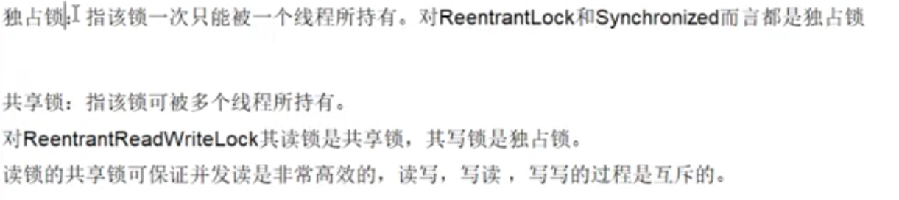

#### 读写锁代码验证

|  |
| --- |
| // 资源类 模拟一个缓存  class MyCache{  private volatile Map<String,Object> map = new HashMap<>();  // private Lock lock = new ReentrantLock();  private ReentrantReadWriteLock reentrantReadWriteLock = new ReentrantReadWriteLock();  // write  public void put(String key,Object value){  reentrantReadWriteLock.writeLock().lock();  try{  System.out.println(Thread.currentThread().getName() + "\t put start...");  // 模拟网络拥堵  try {  TimeUnit.MILLISECONDS.sleep(300);  } catch (InterruptedException e) {  e.printStackTrace();  }  map.put(key,value);  System.out.println(Thread.currentThread().getName() + "\t put end...");  }catch (Exception e){  e.printStackTrace();  }finally {  reentrantReadWriteLock.writeLock().unlock();  }  }  // read  public void get(String key){  reentrantReadWriteLock.readLock().lock();  try{  System.out.println(Thread.currentThread().getName() + "\t get start...");  // 模拟网络拥堵  try {  TimeUnit.MILLISECONDS.sleep(300);  } catch (InterruptedException e) {  e.printStackTrace();  }  Object result = map.get(key);  System.out.println(Thread.currentThread().getName() + "\t get end...result = " +result);  }catch (Exception e){  e.printStackTrace();  }finally {  reentrantReadWriteLock.readLock().unlock();  }  }  // public void clear(){  // map.clear();  // }  }  /**  * @authur wtj  * @date 2019/6/26 11:41  *  * 多个线程同时都一个资源类没有任何问题，所以为了满足并发量，读取共享资源应该可以同时进行  * 但是  * 如果有一个线程去写共享资源，就不应该再有其他线程可以对该资源进行读或者写  * 也即：  * 读--读共存  * 读--写不共存  * 写--写不共存  *  * 写操作：原子 + 独占,整个过程必须是一个完整的统一体，中间不允许被打断、分割  */  public class ReadWriteLockDemo {  public static void main(String[] args) {  MyCache myCache = new MyCache();  for (int i = 0; i < 5; i++) {  int finalI = i;  new Thread(() -> {  myCache.put(finalI +"", finalI +"");  },String.valueOf(i)).start();  }  for (int i = 0; i < 5; i++) {  int finalI = i;  new Thread(() -> {  myCache.get(finalI +"");  },String.valueOf(i)).start();  }  }  } |

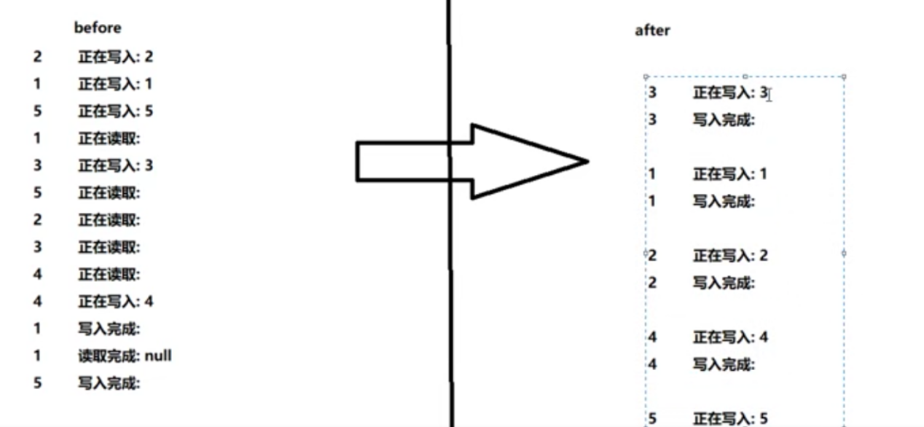

## CountDownLatch、CyclicBarrier、Semaphore的使用

### CountDownLatch

* + 1. 让一些线程阻塞直到另一些线程完成一系列操作后才被唤醒
    2. CountDownLatch主要有俩个方法，当一个或多个调用await方法时，调用线程会被阻塞。其他线程调用countDown方法会将计数器减一（调用CountDown方法的线程不会阻塞），当计数器的值变为零时，因调用await方法被阻塞的线程会被唤醒，继续执行。
    3. CountDownLatchDemo

|  |
| --- |
| /**  * @authur wtj  * @date 2019/6/26 14:02  */  public class CountDownLatchDemo {  public static void main(String[] args) throws Exception {  countDownLatcase1();  countDownLatcase2();  }  // 如何设置异步线程的执行顺序  public static void countDownLatcase2() throws InterruptedException {  CountDownLatch countDownLatch = new CountDownLatch(6);  for (int i = 1; i <= 6; i++) {  int finalI = i;  new Thread(()->{  System.out.println(Thread.currentThread().getName() + "\t " +CountryEnum.forEachCountryEnum(finalI).getMessage()+"灭亡。。");  countDownLatch.countDown();  }, CountryEnum.forEachCountryEnum(i).getMessage()).start();  }  countDownLatch.await();  System.out.println(Thread.currentThread().getName() + "\t 秦国统一六国。。");  // 枚举类用法  System.out.println();  System.out.println(CountryEnum.ONE);  System.out.println(CountryEnum.ONE.getCode());  System.out.println(CountryEnum.ONE.getMessage());  }  // 主线程等待其他线程执行完成后再执行  public static void countDownLatcase1() throws InterruptedException {  CountDownLatch countDownLatch = new CountDownLatch(6);  for (int i = 0; i < 6; i++) {  new Thread(()->{  System.out.println(Thread.currentThread().getName() + "\t 异步线程结束。。");  countDownLatch.countDown();  },String.valueOf(i)).start();  }  countDownLatch.await();  System.out.println(Thread.currentThread().getName() + "\t main线程结束。。");  }  } |

### CyclicBarrier

CyclicBarrier的字面意思是可循环（Cyclic）是用的屏障（Barrier）。他要做的事情是让一组线程达到一个屏障（也可以叫同步点）时被阻塞，直到最后一个县城达到屏障时，屏障才会开门，所有本屏障拦截的线程才会继续干活，线程进入屏障通过CyclicBarrier的await()方法

CyclicBarrierDemo （集齐7颗龙珠召唤神龙）

|  |
| --- |
| /**  * @authur wtj  * @date 2019/6/26 15:01  */  public class CyclicBarrierDemo {  public static void main(String[] args) {  CyclicBarrier cyclicBarrier = new CyclicBarrier(7,() ->{  System.out.println("****召唤神龙！");  });  for (int i = 1; i <= 7; i++) {  int finalI = i;  new Thread(() ->{  System.out.println(Thread.currentThread().getName() + "\t 收集到第"+ finalI +"颗龙珠");  try {  cyclicBarrier.await();  } catch (InterruptedException e) {  e.printStackTrace();  } catch (BrokenBarrierException e) {  e.printStackTrace();  }  },String.valueOf(i)).start();  }  }  } |

### Semaphore

信号量主要用于两个目的，一个是用于多个共享资源的互斥使用，另一个用于并发线程数的控制。

SemaphoreDemo （争车位）

|  |
| --- |
| /**  * @authur wtj  * @date 2019/6/26 15:13  */  public class SemaphoreDemo {  public static void main(String[] args) {  Semaphore semaphore = new Semaphore(3);  for (int i = 0; i < 6; i++) { // 模拟6部汽车  new Thread(() -> {  try {  semaphore.acquire();  System.out.println(Thread.currentThread().getName() + "\t 抢到车位。。");  // 停车时间  TimeUnit.SECONDS.sleep(3);  System.out.println(Thread.currentThread().getName() + "\t 停车3秒后离开。。");  } catch (InterruptedException e) {  e.printStackTrace();  }finally {  semaphore.release();  }  }, String.valueOf(i)).start();  }  }  } |

## 阻塞队列

### 队列 + 阻塞队列

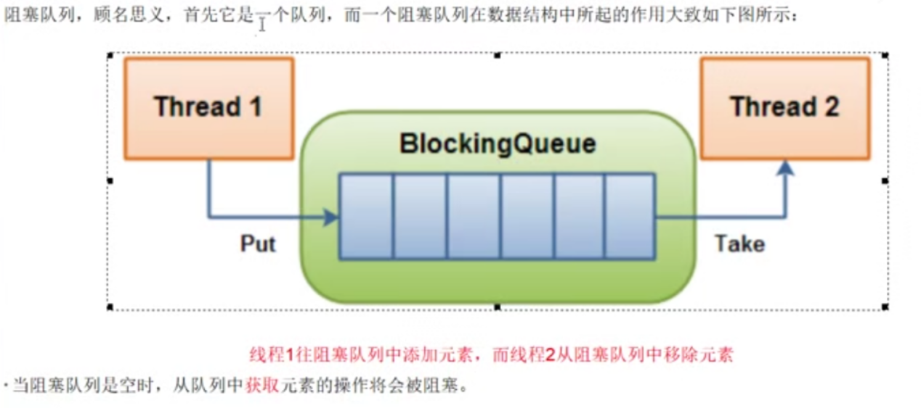



### 为什么用？有什么好处？

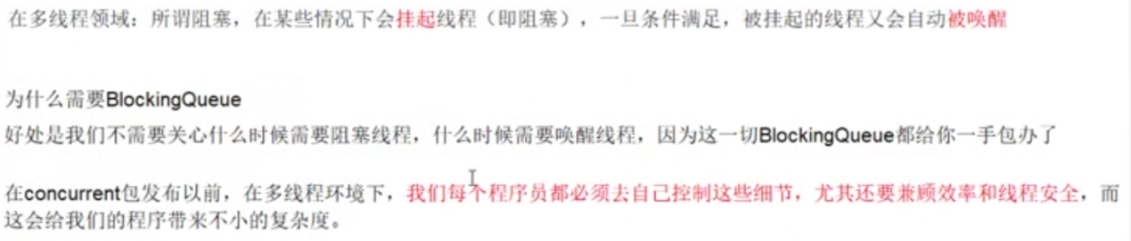

### BlockingQueue的核心方法

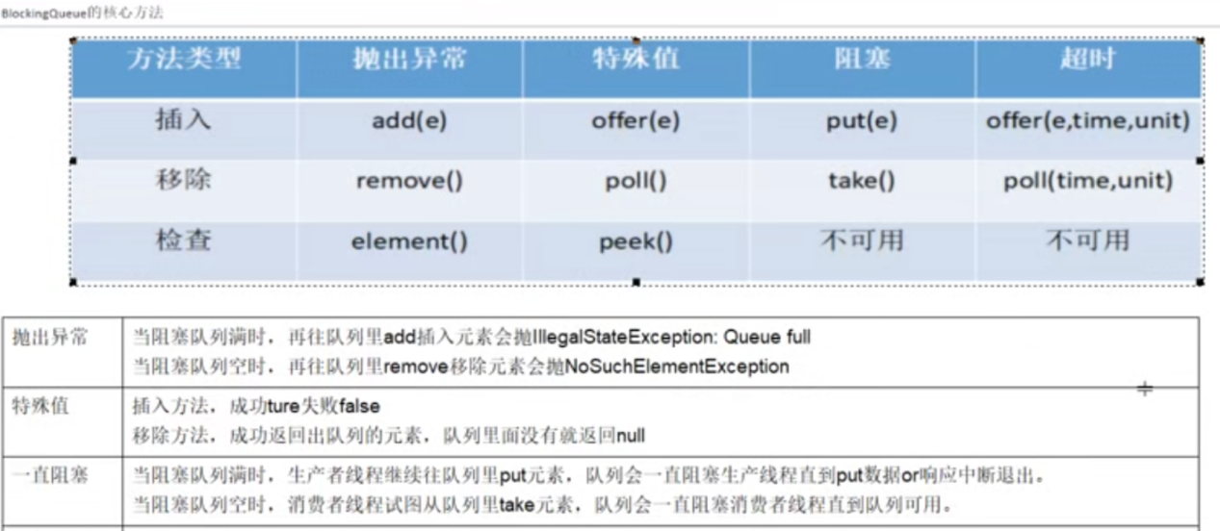



代码示例：

|  |
| --- |
| /**  * @authur wtj  * @date 2019/6/26 15:22  *  * 1 queue 队列  *  * 2 blockingQueue 阻塞队列  * 2.1 阻塞队列有没有好的一面  *  * 2.2 不得不阻塞，怎么管理  *  *  */  public class BlockingQueueDemo {  public static void main(String[] args) throws InterruptedException {  testAddAndRemove();  System.out.println("===============");  testOfferAndPoll();  System.out.println("==================");  testPutAndTake();  System.out.println("==================");  testOfferAndPoll2();  }  public static void testAddAndRemove(){  // List list = new ArrayList();  BlockingQueue<String> blockingQueue = new ArrayBlockingQueue<>(3);  System.out.println(blockingQueue.add("a"));  System.out.println(blockingQueue.add("b"));  System.out.println(blockingQueue.add("c"));  // System.out.println(blockingQueue.add("x"));  // 检查队首元素  System.out.println(blockingQueue.element());  System.out.println(blockingQueue.remove());  System.out.println(blockingQueue.remove());  System.out.println(blockingQueue.remove());  // System.out.println(blockingQueue.remove());  }  public static void testOfferAndPoll(){  BlockingQueue<String> blockingQueue = new ArrayBlockingQueue<>(3);  System.out.println(blockingQueue.peek());  System.out.println(blockingQueue.offer("a"));  System.out.println(blockingQueue.offer("b"));  System.out.println(blockingQueue.offer("c"));  System.out.println(blockingQueue.offer("x"));  System.out.println(blockingQueue.peek());  System.out.println(blockingQueue.poll());  System.out.println(blockingQueue.poll());  System.out.println(blockingQueue.poll());  System.out.println(blockingQueue.poll());  }  // 过时不候  public static void testOfferAndPoll2() throws InterruptedException {  BlockingQueue<String> blockingQueue = new ArrayBlockingQueue<>(3);  System.out.println(blockingQueue.offer("a",2l, TimeUnit.SECONDS));  System.out.println(blockingQueue.offer("a",2l, TimeUnit.SECONDS));  System.out.println(blockingQueue.offer("a",2l, TimeUnit.SECONDS));  System.out.println(blockingQueue.offer("a",2l, TimeUnit.SECONDS));  }  // 死战不退，不见不散  public static void testPutAndTake() throws InterruptedException {  BlockingQueue<String> blockingQueue = new ArrayBlockingQueue<>(3);  blockingQueue.put("a");  blockingQueue.put("a");  blockingQueue.put("a");  System.out.println("=============");  // blockingQueue.put("b");  blockingQueue.take();  blockingQueue.take();  blockingQueue.take();  // blockingQueue.take();  }  } |

### 架构梳理 + 种类分析

* + 1. collection ---> queue ---> blockingQueue

List 与blockingQueue同级！

* + 1. 种类

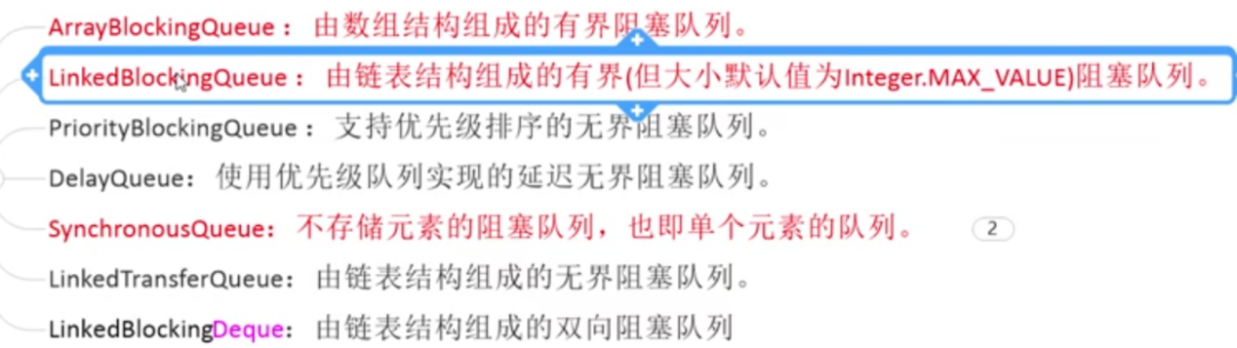

* SynchronousQueue

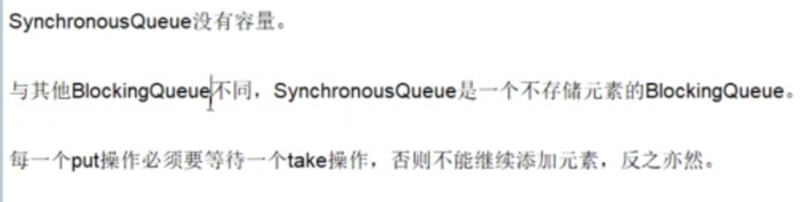

SynchronousQueueDemo

|  |
| --- |
| public class SynchronousQueueDemo { // 同步队列  public static void main(String[] args) {  BlockingQueue<String> blockingQueue = new SynchronousQueue<>();  new Thread(() ->{  try {  System.out.println(Thread.currentThread().getName() + "\t put 1");  blockingQueue.put("1");  System.out.println(Thread.currentThread().getName() + "\t put 2");  blockingQueue.put("2");  System.out.println(Thread.currentThread().getName() + "\t put 3");  blockingQueue.put("3");  } catch (InterruptedException e) {  e.printStackTrace();  }  },"AAA").start();  new Thread(() ->{  try {  TimeUnit.SECONDS.sleep(3);  System.out.println(Thread.currentThread().getName() + "\t " +blockingQueue.take());  TimeUnit.SECONDS.sleep(3);  System.out.println(Thread.currentThread().getName() + "\t " +blockingQueue.take());  TimeUnit.SECONDS.sleep(3);  System.out.println(Thread.currentThread().getName() + "\t " +blockingQueue.take());  } catch (InterruptedException e) {  e.printStackTrace();  }  },"BBB").start();  }  } |

### 应用

#### 生产者与消费者

* 传统版

ProdConsumer_TraditionDemo（以前）

|  |
| --- |
| class ShareDataOld{  private volatile List<Integer> number = new ArrayList<>(1);  public void addOne() {  synchronized(number){  while (number.size() !=0){  try {  System.out.println(Thread.currentThread().getName() + "\t wait number = " + number);  number.wait();  } catch (InterruptedException e) {  e.printStackTrace();  }  }  number.add(1);  System.out.println(Thread.currentThread().getName() + "\t add " + number.get(0));  number.notifyAll();  }  }  public void decOne() {  synchronized(number){  while (number.size() ==0){  try {  System.out.println(Thread.currentThread().getName() + "\t wait number = " + number);  number.wait();  } catch (InterruptedException e) {  e.printStackTrace();  }  }  number.clear();  System.out.println(Thread.currentThread().getName() + "\t clear" );  number.notifyAll();  }  }  }  /**  * @authur wtj  * @date 2019/6/26 17:04  * 待完善  */  public class ProdConsumer_TraditionDemo {  public static void main(String[] args) {  ShareDataOld shareDataOld = new ShareDataOld();  new Thread(() ->{  while (true) {  try {  shareDataOld.addOne();  TimeUnit.SECONDS.sleep(1);  } catch (Exception e) {  e.printStackTrace();  }  }  },"aaa").start();  new Thread(() ->{  while (true) {  try {  shareDataOld.decOne();  TimeUnit.SECONDS.sleep(1);  } catch (Exception e) {  e.printStackTrace();  }  }  },"bbb").start();  new Thread(() ->{  while (true) {  try {  shareDataOld.addOne();  TimeUnit.SECONDS.sleep(1);  } catch (Exception e) {  e.printStackTrace();  }  }  },"ccc").start();  new Thread(() ->{  while (true) {  try {  shareDataOld.decOne();  TimeUnit.SECONDS.sleep(1);  } catch (Exception e) {  e.printStackTrace();  }  }  },"ddd").start();  }  } |

ProdConsumer_TraditionDemo（新版）

|  |
| --- |
| // 资源类  class ShareData{  private int number = 0;  private Lock lock = new ReentrantLock();  private Condition condition = lock.newCondition();  public void increment() throws Exception{  lock.lock();  try{  // 1 判断  // if (number != 0){ //虚假唤醒  while (number != 0){  // 等待，不能生产  condition.await();  }  // 2 干活  number++;  System.out.println(Thread.currentThread().getName() + "\t " + number);  // 通知唤醒  condition.signalAll();  }catch (Exception e){  e.printStackTrace();  }finally {  lock.unlock();  }  }  public void decrement() throws Exception{  lock.lock();  try{  // 1 判断  // if (number == 0){  while (number == 0){  // 等待，不能生产  condition.await();  }  // 2 干活  number--;  System.out.println(Thread.currentThread().getName() + "\t " + number);  // 通知唤醒  condition.signalAll();  }catch (Exception e){  e.printStackTrace();  }finally {  lock.unlock();  }  }  }  /**  * @authur wtj  * @date 2019/6/26 16:39  *  * 新版 传统生产者消费者  * 一个初始值为0的变量，两个线程对其交替操作，一个加一 一个减一，交替5轮  *  * 1 线程 操作(方法) 资源类  * 2 判断 干活 通知唤醒  * 3 防止虚假唤醒机制  */  public class ProdConsumer_TraditionNewDemo {  public static void main(String[] args) {  ShareData shareData = new ShareData();  new Thread(()->{  for (int i = 0; i < 5; i++) {  try {  shareData.increment();  } catch (Exception e) {  e.printStackTrace();  }  }  },"AA").start();  new Thread(()->{  for (int i = 0; i < 5; i++) {  try {  shareData.decrement();  } catch (Exception e) {  e.printStackTrace();  }  }  },"BB").start();  new Thread(()->{  for (int i = 0; i < 5; i++) {  try {  shareData.increment();  } catch (Exception e) {  e.printStackTrace();  }  }  },"CC").start();  new Thread(()->{  for (int i = 0; i < 5; i++) {  try {  shareData.decrement();  } catch (Exception e) {  e.printStackTrace();  }  }  },"DD").start();  }  } |

关于虚假唤醒：

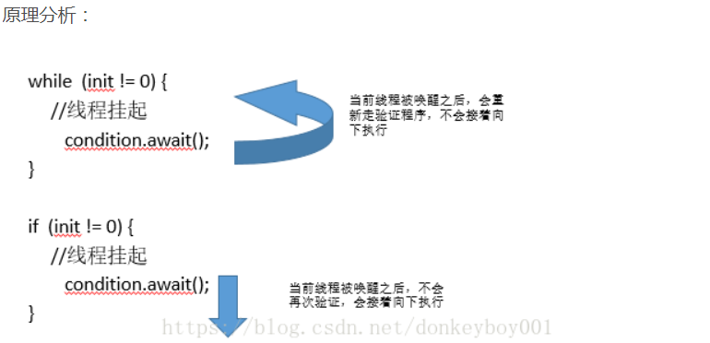

##### Synchronized与Lock有什么区别？

1. 原始构成

Synchronized是关键字属于JVM层面

monitorenter（底层是通过monitor对象来完成，其实wait、notify等方法也依赖于monitor对象只有在同步块或者方法中才能调wait、notify等方法

monitorexit

Lock是具体类（java.util.concurrent.locks.Lock）是api层面的锁

1. 使用方法

synchronized不需要用户去手动释放锁，当synchronized代码块执行完后系统会自动让县城释放对锁的占用

ReentrantLock则需要用户去手动释放锁，若没有主动释放锁，就有可能导致出现死锁现象。

需要Lock（）和unlock（）方法配合try/finally语句块来完成。

1. 等待是否可中断

synchronized不可中断，除非抛出异常或者正常运行完成

ReentrantLock 可中断

1. 设置超市方法tryLock(long timeout, TimeUnit unit)
2. lockInterruptibly()放代码块中，调用interrupt()方法可中断
3. 加锁是否公平

synchronized 是非公平锁

ReentrantLock两者都可以，默认非公平锁，构造方法可以传入boolean值，true为公平锁，false为非公平锁

1. 锁绑定多个条件Condition

synchronized没有

ReentrantLock用来实现分组唤醒需要唤醒的线程们，可以精确唤醒，而不是像synchronized要么随机唤醒一个线程，要么全部唤醒

* 阻塞队列版

ProdConsumer_BlockingQueueDemo

|  |
| --- |
| class ShareDataSource{  private volatile boolean flag = true;// 默认开启，进行生产 + 消费 volatile保证线程间可见性  private AtomicInteger atomicInteger = new AtomicInteger(10);  BlockingQueue<String> blockingQueue = null;  public ShareDataSource(BlockingQueue<String> blockingQueue){  this.blockingQueue = blockingQueue;  System.out.println(blockingQueue.getClass().getName());  }  public void product() throws InterruptedException {  String data = null;  boolean returnValue;  while (flag){  data = atomicInteger.incrementAndGet() + "";  returnValue = blockingQueue.offer(data,2l, TimeUnit.SECONDS);  if(returnValue){  System.out.println(Thread.currentThread().getName() + "\t 插入队列" + data+"成功");  TimeUnit.SECONDS.sleep(1);  }else {  System.out.println(Thread.currentThread().getName() + "\t 插入队列" + data+"失败");  }  }  System.out.println(Thread.currentThread().getName() + "\t 生产结束");  }  public void consumer() throws InterruptedException {  String result = null;  while (flag){  result = blockingQueue.poll(2l,TimeUnit.SECONDS);  if(StringUtils.isEmpty(result)){  flag = false;  System.out.println(Thread.currentThread().getName() +"\t 超过2秒钟没有消费到，退出！");  }else {  TimeUnit.SECONDS.sleep(1);  System.out.println(Thread.currentThread().getName() + "\t 消费" + result +" 成功");  }  }  System.out.println(Thread.currentThread().getName() +"\t 消费退出！");  }  public void stop(){  this.flag = false;  }  }  /**  * @authur wtj  * @date 2019/6/26 16:40  *3.0 release  *  * volatile/CAS/atomicInteger/blockingQueue/线程交互/原子引用  */  public class ProdConsumer_BlockingQueueDemo {  public static void main(String[] args) {  ShareDataSource shareDataSource = new ShareDataSource(new ArrayBlockingQueue<>(10));  new Thread(() ->{  try {  System.out.println(Thread.currentThread().getName() +"\t 生产线程启动。。。");  shareDataSource.product();  } catch (InterruptedException e) {  e.printStackTrace();  }  },"product").start();  new Thread(() ->{  try {  System.out.println(Thread.currentThread().getName() +"\t 消费线程启动。。。");  shareDataSource.consumer();  } catch (InterruptedException e) {  e.printStackTrace();  }  },"consumer").start();  try {  TimeUnit.SECONDS.sleep(5);  } catch (InterruptedException e) {  e.printStackTrace();  }  shareDataSource.stop();  System.out.println(Thread.currentThread().getName() + "\t 5秒钟时间到停止！");  }  } |

#### 线程池

#### 消息中间件

## 线程池ThreadPoolExecutor的理解

### 为什么使用线程池，优势？

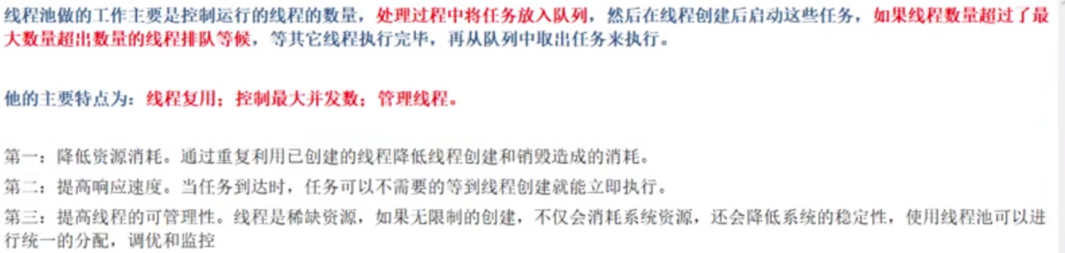

### 线程池如何使用？

#### 架构说明



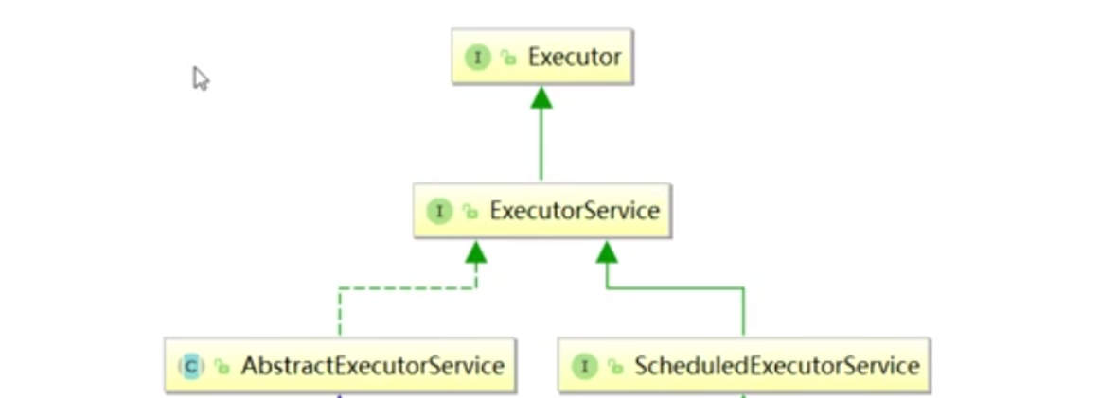

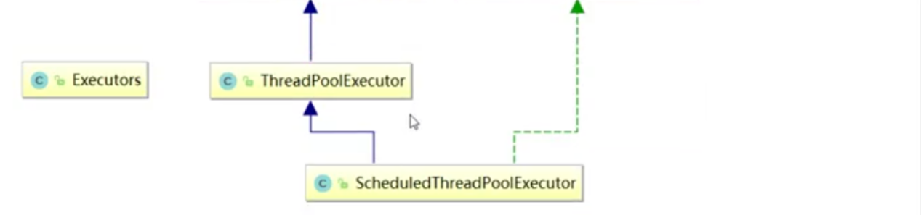

#### 编码实现

1. 了解
2. Executors.newScheduledThreadPool()
3. Java8新出 Executors.newWorkStealingPool(int )



1. 重点
2. Executors.newFixedThreadPool(int )

* 执行长期的任务，性能好很多

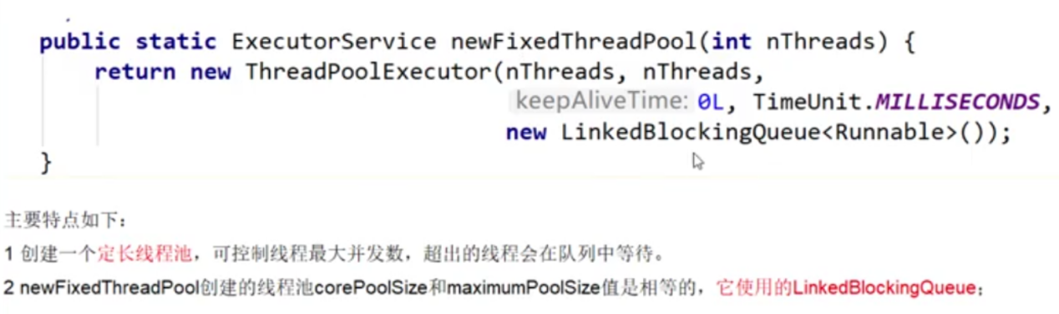

1. Executors.newSingelThrealExecutor()

* 一个任务一个任务执行的场景

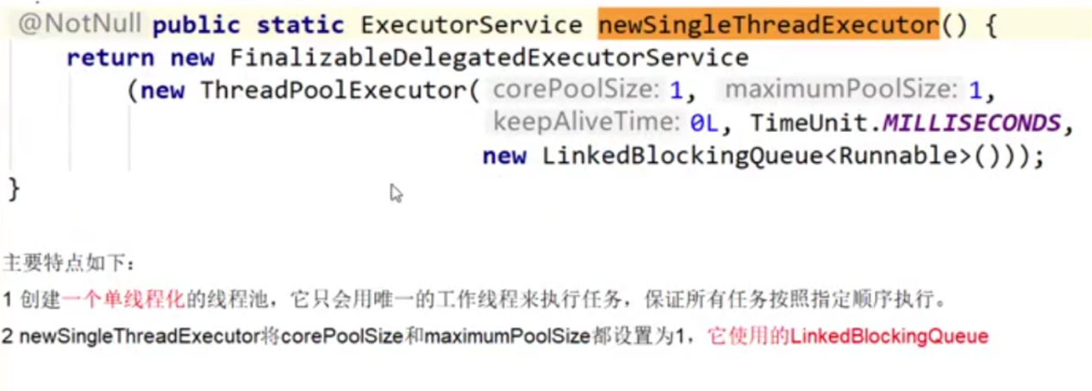

1. Executors.newCachedThreadPool()

* 适用：执行很多短期异步的小程序或者负载较轻的服务器

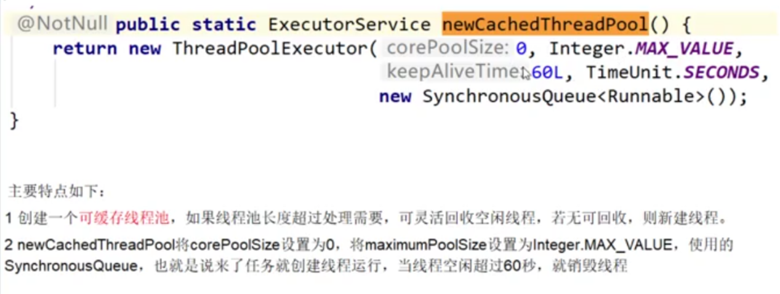

#### ThreadPoolExecutor

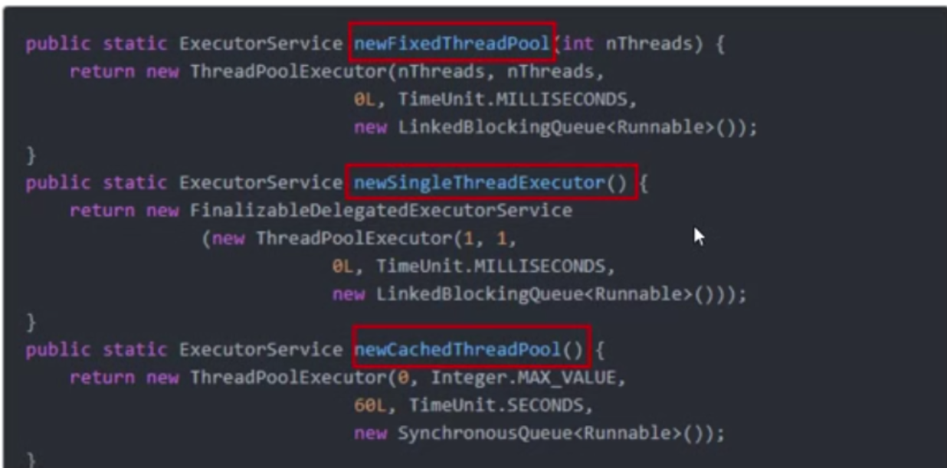

### 线程池的几个重要参数介绍？

* 7个参数

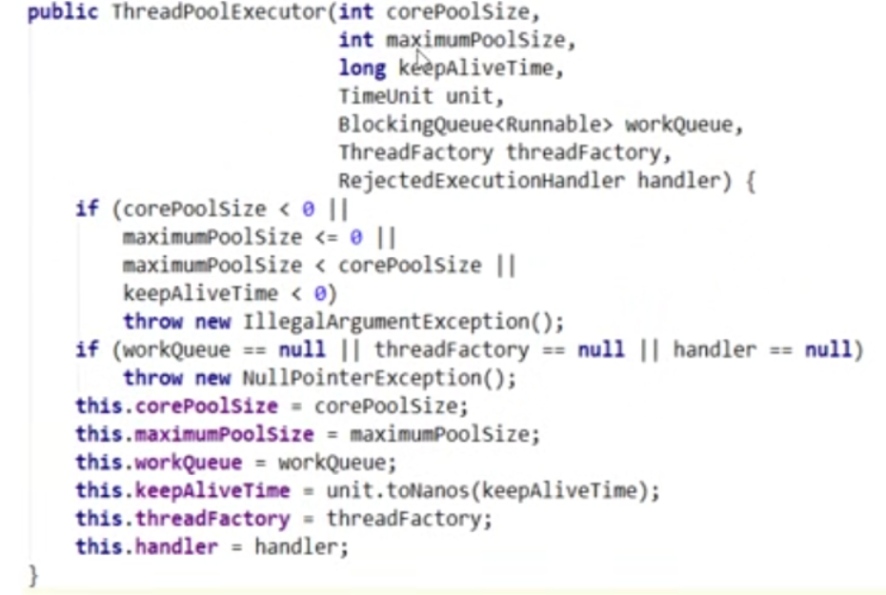



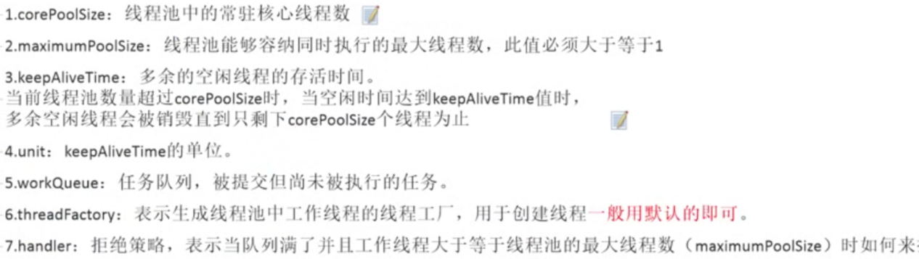

拒绝

1. CorePoolSize

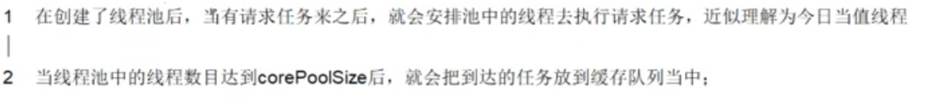

1. maximumPoolSize
2. keepAlivePoolSize



1. Unit
2. workQueue
3. threadFactory
4. handler

### 线程池的底层原理

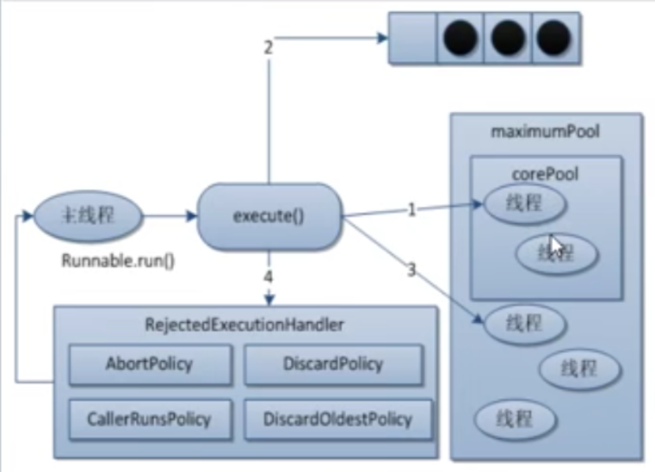

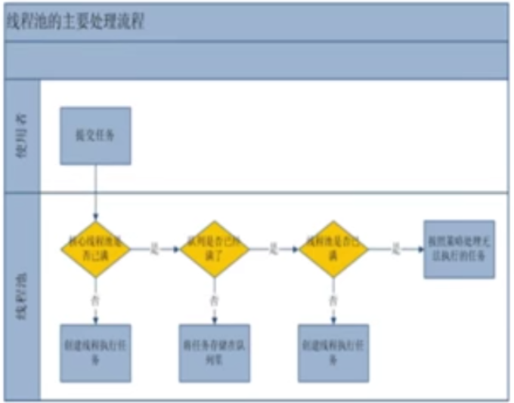

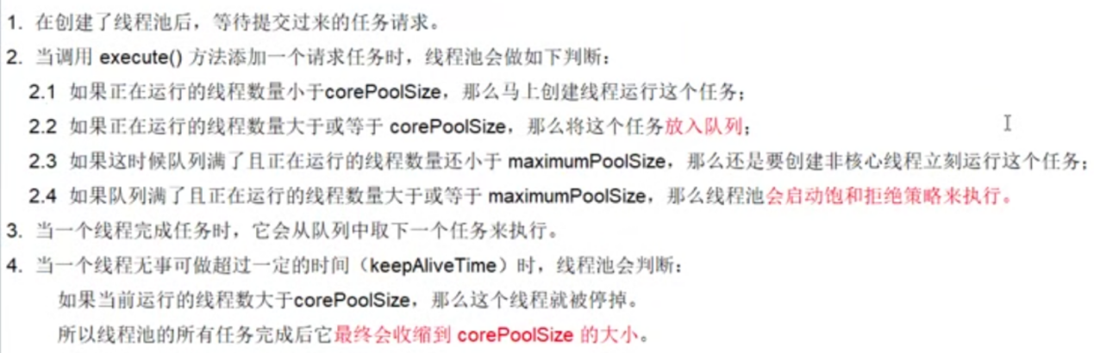

## 线程池的参数生产上如何设置

### 线程池的拒绝策略

#### 是什么



#### JDK内置的拒绝策略

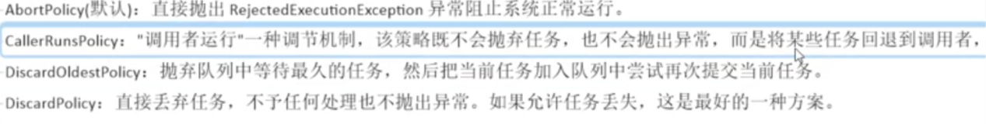

#### 以上拒绝策略都实现了RejectedExecutionHandler接口

### 工作中的单一、固定数目、可变线程池的创建方法

* 问题：这3个工作中用那个最多？

答案是 一个都不用！

* Executors种JDk已经提供了，为什么不用？

阿里巴巴Java开发规范中有：

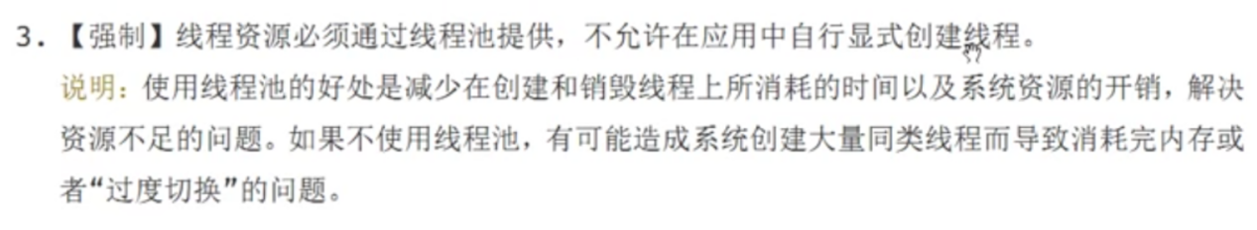

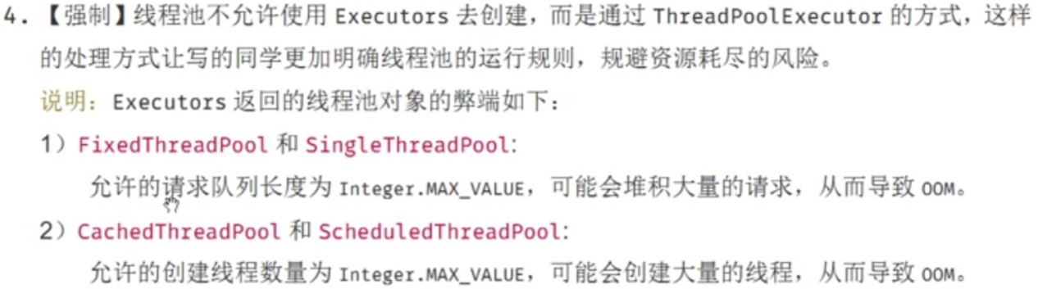

### 工作中如何使用线程池，自定义线程池的使用

MyThreadPoolDemo

|  |
| --- |
| public class MyThreadPoolDemo {  public static void main(String[] args) {  // testJDKThreadPool();  testMyThreadPool();  }  static void testMyThreadPool(){  ExecutorService threadPool = new ThreadPoolExecutor(  2,  5,  1L,  TimeUnit.SECONDS,  new LinkedBlockingDeque<>(3),  Executors.defaultThreadFactory(),  // new ThreadPoolExecutor.DiscardPolicy());// 会丢任务  // new ThreadPoolExecutor.DiscardOldestPolicy());  new ThreadPoolExecutor.CallerRunsPolicy()); // 回退策略:谁给的任务谁办 main办  // new ThreadPoolExecutor.AbortPolicy()); // 默认拒绝策略  try{  // for (int i = 0; i < 5; i++) {  // for (int i = 0; i < 8; i++) {  for (int i = 0; i < 10; i++) { // 由此可见默认拒绝策略生产上不可用  threadPool.execute(() ->{  System.out.println(Thread.currentThread().getName() + " \t 办理业务");  });  }  }catch (Exception e){  e.printStackTrace();  }finally {  threadPool.shutdown();  }  }  static void testJDKThreadPool(){  // 查看CPU核数  System.out.println(Runtime.getRuntime().availableProcessors());  // Array Arrays  // Collection Collections  // Executor Executors  // ExecutorService threadPool = Executors.newFixedThreadPool(5); // 一池5个线程  // ExecutorService threadPool = Executors.newSingleThreadExecutor(); // 一池1个线程  ExecutorService threadPool = Executors.newCachedThreadPool(); // 一池1个线程  // 模拟10个用户办理业务，每个用户就是一个来自外部的请求线程  try{  for (int i = 0; i < 10; i++) {  threadPool.execute(() ->{  System.out.println(Thread.currentThread().getName() + " \t 办理业务");  });  }  }catch (Exception e){  e.printStackTrace();  }finally {  threadPool.shutdown();  }  }  } |

### 思考合理配置线程池

根据拒绝策略， 线程池可以处理的最大任务数为 :

maximumPoolSize + BlockingQueue.capacity

* 问题：maximumPoolSize 的大小如何设置？

思路如下：

**CPU密集型：**

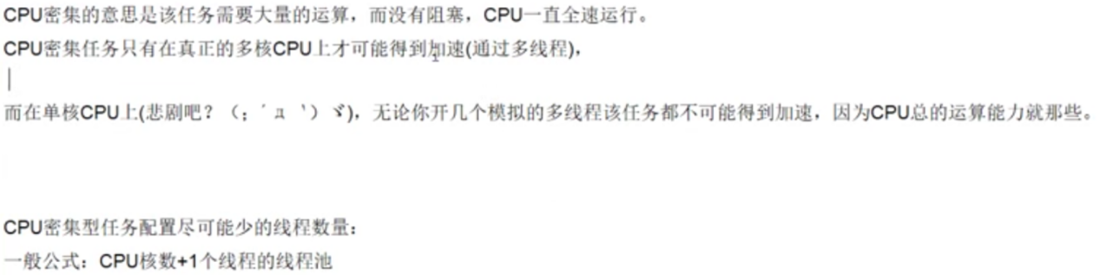

**IO密集型：**

（1）



（2）

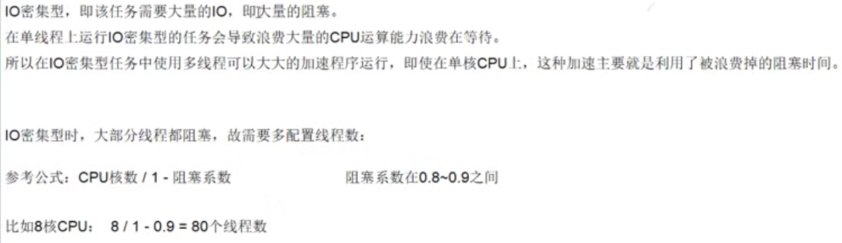

## 死锁编码及定位分析

### 是什么

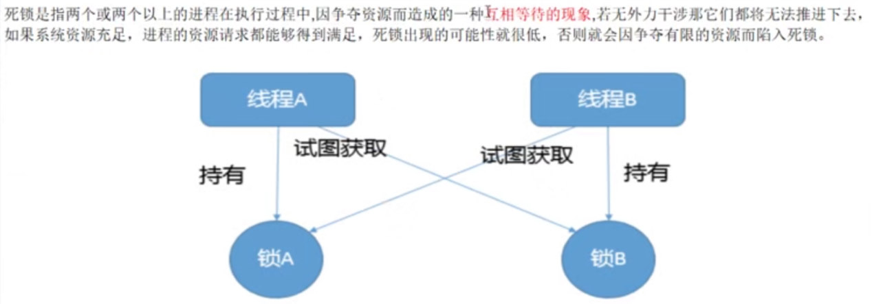

#### 产生死锁的主要原因

1. 系统资源不足：
2. 进程运行推进的顺序不合适
3. 资源分配不当

### 代码实现

|  |
| --- |
| public class DeadLockDemo {  public static void main(String[] args) {  String lockA = "lockA";  String lockB = "lockB";  new Thread(new HoldLockThread(lockA,lockB),"aaa").start();  new Thread(new HoldLockThread(lockB,lockA),"bbb").start();  /**  * linux ps =ef|grep xxxx ls -l  * window下运行程序 也有类似的ps的查看进程的命令，但目前我们只看java  * jps = java ps jps -l  */  }  }  // 资源类  class HoldLockThread implements Runnable{  private String lockA;  private String lockB;  public HoldLockThread(String lockA,String lockB){  this.lockA = lockA;  this.lockB = lockB;  }  @Override  public void run() {  synchronized(lockA){  System.out.println(Thread.currentThread().getName() + "\t 持有 "+ lockA );  System.out.println(Thread.currentThread().getName() + "\t 尝试获取 "+ lockB );  try {  TimeUnit.SECONDS.sleep(1);  } catch (InterruptedException e) {  e.printStackTrace();  }  synchronized(lockB){  System.out.println(Thread.currentThread().getName() + "\t 持有 "+ lockB );  System.out.println(Thread.currentThread().getName() + "\t 尝试获取 "+ lockA );  }  }  }  } |

### 解决方法

步骤：

* jps命令定位进程号

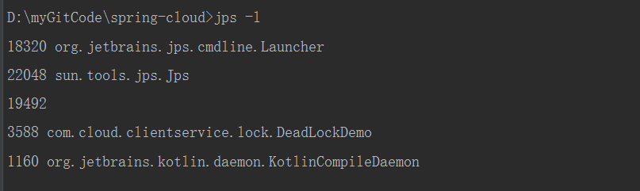

* Jstack找到死锁查看

